奥蓝系统毕业生离校业务办理指南

系统简介
以数字化的方式，为毕业生办理离校业务提供信息查询、事务办理、手续反馈等服务，提高办事效率和服务水平。

离校业务办理流程图
离校手续开始

各学院

图书馆
信息中心
校园卡
余额退费
学生工作处
财务处
1.转出党团组织关系
2.注销学生证
（以班级为单位办理）
所住宿舍楼
办理退宿手续
归还图书
缴清欠费

离校手续结束

各学院

领取毕业证、学位证、就业报到证等材料

注：毕业生必须在完成图书馆、财务处、学生工作处有关手续后方可到所在学院领取毕业证、学位证、就业报到证等材料。

操作指南

（一）登录系统
1.登录奥蓝系统：http://alst.jstu.edu.cn/login.aspx，用户名为学号，初始密码为身份证号码后6位。
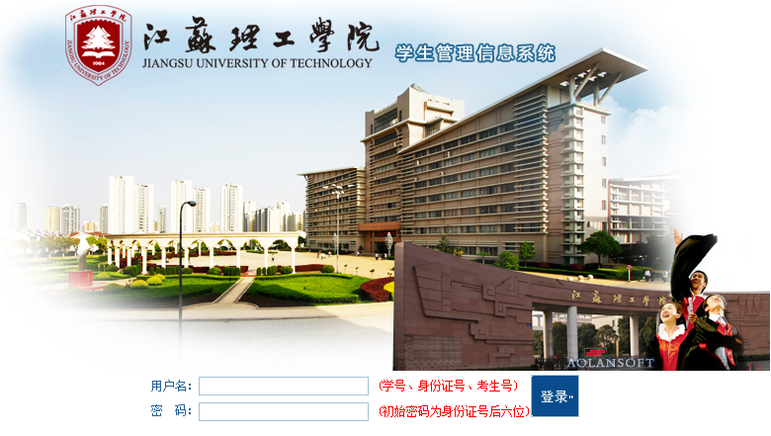2.登录系统后，点击页面上方的“离校办理”。
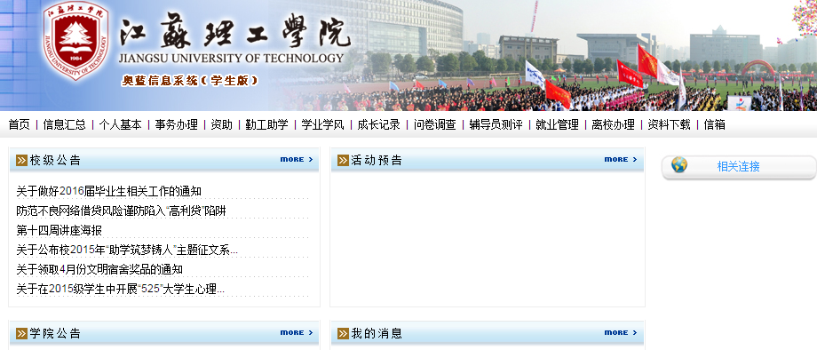

3.在左边的“管理版查询”中点击“离校登记[管理版]”，进入离校登记界面。

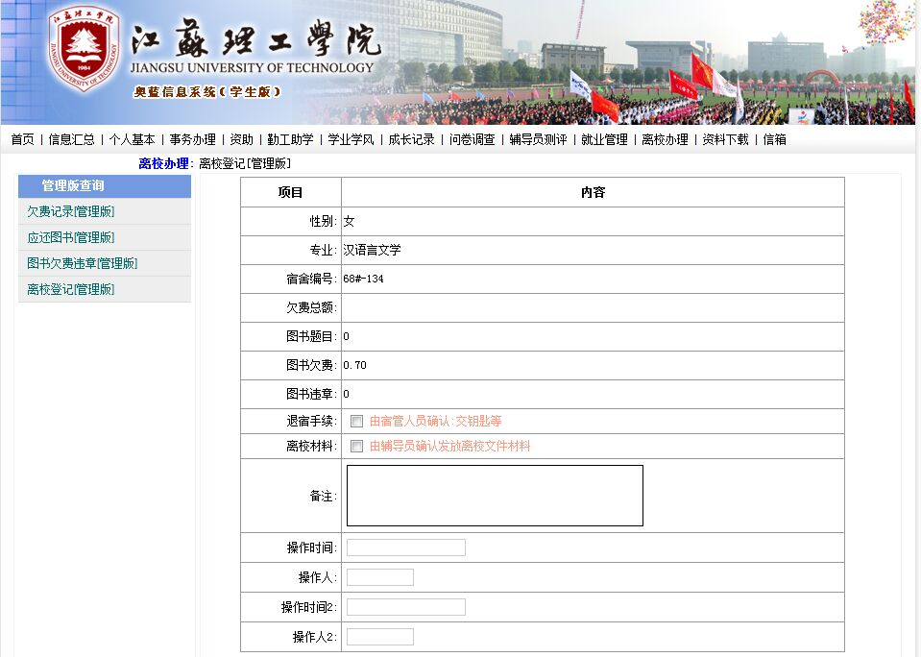

（二）操作说明
1.学生可在离校系统内看个人基本信息和离校业务办理状态。
2.离校业务办理状态主要分为财务信息、图书信息、退宿手续、离校材料四大类。
①财务信息显示毕业生欠费信息，有欠费的毕业生到财务处办理缴费手续，系统“欠费总额”栏为零或空白，则该项手续办理完成。
②图书信息显示欠费、违章、未归还图书书目等信息，毕业生去图书馆办理手续，系统“图书题目”、“图书欠费”、“图书违章”栏均为零，则该项手续办理完成。
③退宿手续显示毕业生宿舍清理及退宿情况，毕业生到所在公寓门卫管理室办理退宿手续，系统“退宿手续”栏打钩，则该项手续办理完成。（走读或校外租房学生不用办理此项手续。）
④离校材料是在所有手续办理完成后，由辅导员在系统中完成相关操作，系统“离校材料”栏打钩，则该项手续办理完成。
⑤学生使用手机并将屏幕显示在离校业务办理状态，凭此内容到教务办或班主任处领取毕业证书、学位证书，具体见各学院通知。
3.毕业生要及时关注离校业务办理状态，及时到相关部门办理手续，如显示状态有误，请联系学生处戴老师，联系电话86953116。

（三）相关部门办公地址及联系电话
部门名称 | 办公地址 | 联系人 | 办公电话 | 咨询事宜
财务处 | 28号行政楼104室 | 朱老师 | 86953133 | 缴费
图书馆 | 图书馆四楼  流通部办公室 | 李老师 | 86953549 | 归还图书
学生工作处 | 28号楼209室 | 陈老师 | 86953118 | 办理退宿手续
学生工作处 | 28号楼201室 | 陈老师 | 86953123 | 办理就业派遣手续
信息中心 | 46号楼104室 | 赵老师 | 86853564 | 校园卡余额退费
保卫处 | 北大门东一楼 | 丁老师 | 86953174 | 办理户口迁移手续

